Configuraciones especificas de Jenkins para que funcioan correctamente el pipeline

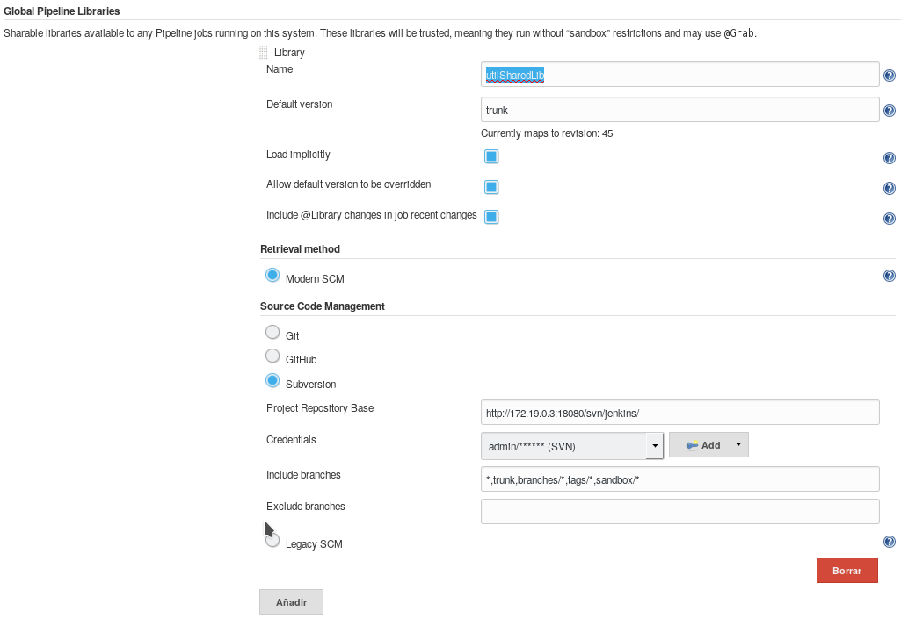
Propiedades globales dentro de configuración general.

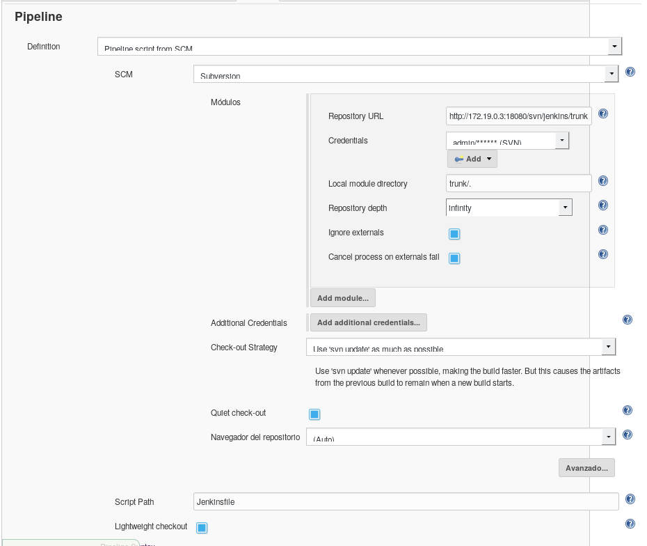
Cofiguración de la tarea para que coja el fichero de jenkinsfile del svn

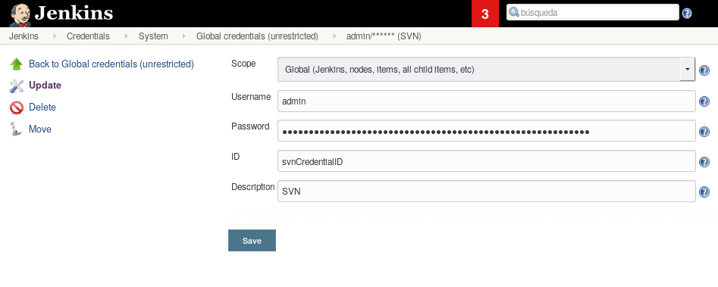
Credencial para usarla en el jenkins file, se usa el campo ID para identificar la credencial.
Habría que crear otra en el sonar para poder usar la api (tiene que ser un token de un usuario admistrador que son lso que pueden usar la api) en el pipeline esta puesta esta credencial sonarCredentialID
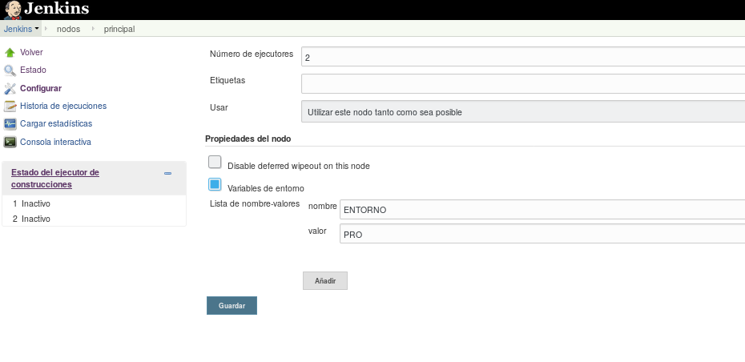
Variables de entorno del Jenkins donde se indica el entorno (PRO)

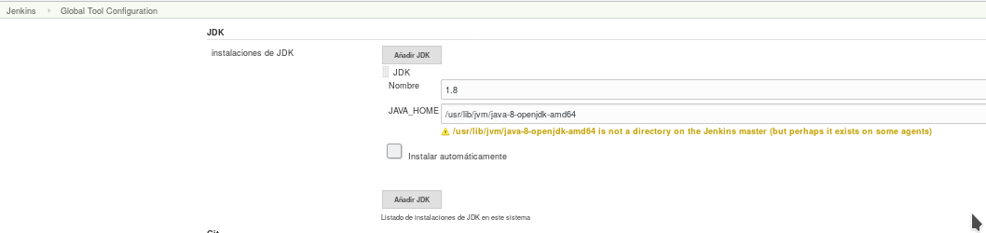
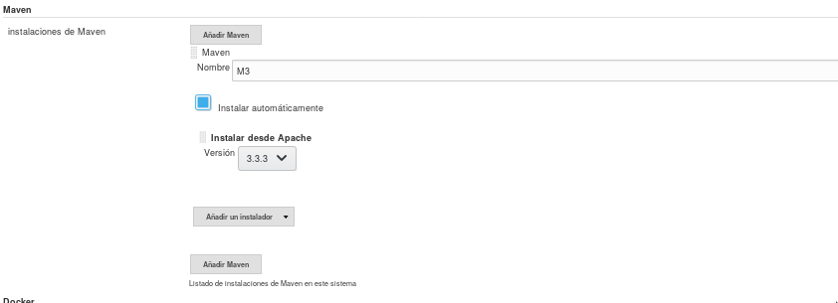

Los nombres de los componentes (java, maven, etc.. ) deben configurarse en el Jenkins para que sean los mismo que se indican en el fichero config.json:

{
"maven": {
"options": "-Xmx1048m"
},
"jenkins": {
"SVNLoginID": "svnCredentialID",
"SonarTokenID": "sonarCredentialID",
"tagSVN": "trunk|tags/.*",
"tagDefaultSVN": "trunk"
},
"sonar": {
"domain": {
"PRO": "pro.sonar.cjl.junta-andalucia.es",
"PRE": "pre.sonar.cjl.junta-andalucia.es"
},
"version": "Sonar7.7",
"jdk": "1.8",
"maven": "M3",
"plugin": "org.sonarsource.scanner.maven:sonar-maven-plugin:3.4.1.1168"
}
}

He usado de prueba el proyecto de docker (https://github.com/marcelbirkner/docker-ci-tool-stack) agregando el svn y qutiando el git.

Se puede ver el proyecto modificado en https://github.com/neapovea/docker-ci-tool-stack.
Parar poder usar lo hay que levantar en entorno y crear los respositorios de svn con el contenido del directorio repoSVN, con la misma estructura (dos repositorios jenkins y pruebamaven). Puede que haya que entrar en el SVN y arrancar el mismo antes de poder usarlos.

Los puertos son:

App | Ruta | usuario
Jenkins | http://localhost:18082 | Sin usuario
SonarQube | http://localhost:19000 | admin/admin
Nexus | http://localhost:18081/nexus | admin/admin123
Subversion admin | http://localhost:3343/csvn/login/auth | admin/admin
Subversion svn | http://localhost:18080/svn | admin/admin

La lista de plugins de Jenkins instalados para usar el pipeline esta dentro del fichero plugins.txt que hay en el directorio jenkins,

Tareas pendientes:
- Revisar y activar la fase de deploy,
- Revisar fase de sonar para incluir el periodo de fuga. Requiere la aplicación curl instalada en el servidor.
- Revisar fase de sonar para que calcule la versión anterior bien, esta pensado para git.
- Documentar más el proceso del jenkins pipeline.
- Configurar envío de correo en Jenkins y descomentar lineas de envío de correo en el fichero jenkinsfile.
- Revisar instalación de Java en el jenkins para que use la correcta al lanzar el maven.

